盐城市教育学会2024年度“十四·五”教育科研规划课题
中期研究报告
STEAM理念下基于编程建模的高中3D打印校本课程的开发与研究
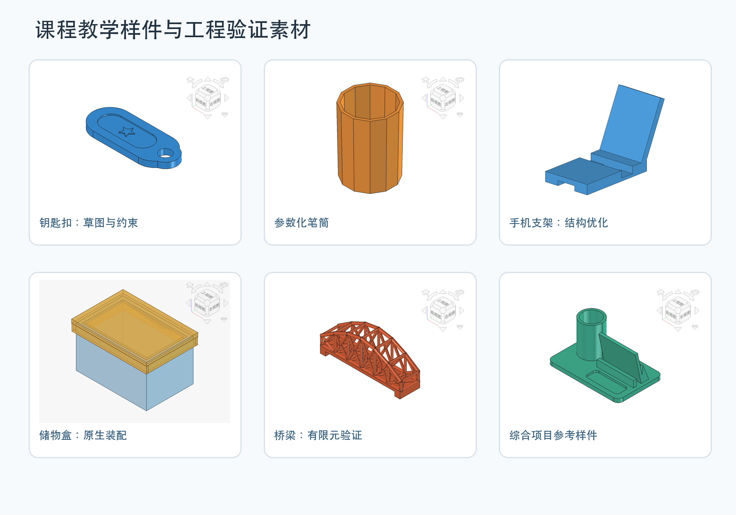
课题编号 | 2024B-178
课题主持人 | 王华军、吴海燕
承担单位 | 江苏省东台中学
研究阶段 | 开题至2026年7月

江苏省东台中学 · 二〇二六年七月

摘要
本课题聚焦高中校本课程中编程建模、三维设计、工程验证与3D打印的融合，构建了21课时六模块课程体系，完成课程网站、六套可编辑教学PPT、模型与代码资源、两次研究课和专项评价工具。60名学生的真实测评数据显示，总体前测均值67.7分、后测均值80.1分、平均提升12.4分，两个30人选修班均呈现稳定提升。研究初步表明，将代码按参数、几何、运算和输出四层解释，并把模型结果放入原生装配、有限元、切片和打印情境验证，有助于学生形成空间想象、参数化思维、调试迭代和工程实践能力。
关键词 STEAM教育；FreeCAD；编程建模；3D打印；原生Assembly；项目式学习；校本课程

核心进展
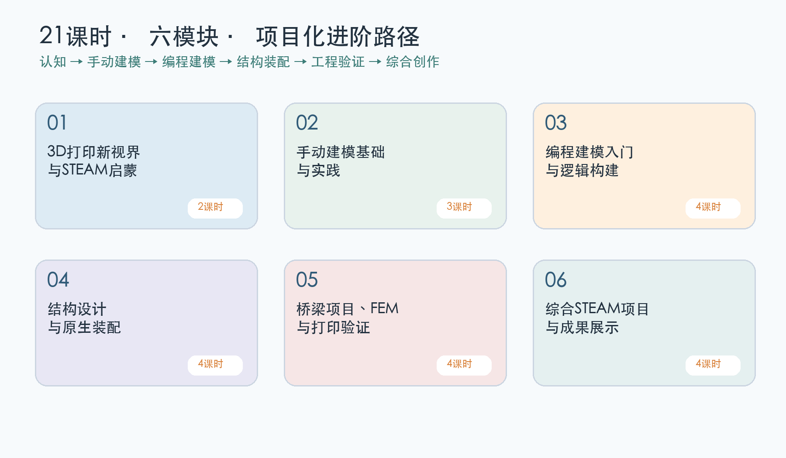
图1 现行21课时六模块课程结构
21 | 6 | 2×30 | 8
课时 | 模块/PPT | 两个选修班 | 研究课记录PDF

正文

一、研究定位与推进思路
课题“STEAM理念下基于编程建模的高中3D打印校本课程的开发与研究”由盐城市教育学会立项，编号为2024B-178，主持人为王华军、吴海燕，承担单位为江苏省东台中学。开题论证后，课题组围绕“编程建模—结构设计—工程验证—3D打印—项目表达”这一主线推进课程开发，把数学中的空间关系与参数表达、物理中的受力与结构、信息技术中的算法与调试、通用技术中的设计与制作、美术中的造型与视觉表达统整到可操作的项目任务中。
研究采用行动研究、案例研究、作品分析、课堂观察、学生访谈与前后测相结合的方法。总体路径为：先依据学生基础和学校课程条件确定目标，再开发课程文本、网站、可编辑教学PPT、模型与代码资源；随后在校本选修课中开展研究课和连续教学，收集学生测评、作品、课堂观察与访谈证据；最后根据证据迭代课程结构、教学支架和评价工具。研究强调证据链闭合，每项结论都应能回到课程文件、课堂记录、匿名数据或成果原件。

二、理论学习与研究基础
课题组围绕STEAM教育、项目式学习、计算思维、参数化建模、工程设计、3D打印工艺、课堂观察和教育测量开展专题学习，形成理论学习论文专著目录、成员学习笔记和阶段研讨材料。学习成果不是停留在概念摘录，而是转化为课程设计原则：以真实任务组织知识，以可调参数连接数学表达与三维形体，以反复调试形成迭代意识，以装配和仿真建立工程约束意识，以打印结果反证数字模型的合理性。
FreeCAD具有开源、跨平台、参数化、可编程和多工作台协同等特点，适合学校形成可持续、可复制的数字制造课程。课题组将手动建模与Python编程建模并列设置：手动建模帮助学生理解草图、约束和特征操作，编程建模帮助学生把尺寸关系、重复结构和生成过程表达为规则。装配环节统一使用FreeCAD自带的原生Assembly工作台，避免第三方插件版本差异影响教学；桥梁项目使用FreeCAD FEM与CalculiX开展结构验证，并在切片和打印环节关注层高、填充、支撑、方向和材料消耗。

三、21课时六模块课程体系
课题组已经形成现行21课时课程主序列，六个模块按2+3+4+4+4+4配置。模块一“3D打印新视界与STEAM启蒙”完成技术认知、FreeCAD初体验、数字制造流程与安全教育；模块二“手动建模基础与实践”以钥匙扣等任务学习草图、尺寸约束、拉伸和圆角；模块三“编程建模入门与逻辑构建”通过参数化笔筒、循环积木等任务学习变量、函数、循环和调试。
模块四“结构设计与原生装配”以手机支架和带盖储物盒为载体，经历零件设计、间隙分析、原生Assembly约束与运动验证；模块五“桥梁跨学科项目、有限元与打印验证”把正弦函数、桁架结构、材料与载荷、有限元分析、切片和承重试验连接起来；模块六“综合STEAM项目设计与成果展示”组织学生完成需求分析、草图方案、参数表、模型迭代、打印准备、作品说明与答辩。课程由单项技能逐步走向综合问题解决，形成“看得懂、做得出、说得清、能验证”的学习目标。
课程评价实行过程性评价与终结性评价结合。过程证据包括课堂参与、代码与模型版本、调试记录、阶段作品、同伴互评和学习反思；终结性证据包括综合项目作品、项目文档和展示答辩。评价维度覆盖空间想象、问题分解、参数化思维、调试迭代、工程实践、学习兴趣和项目作品表现，避免只按模型外观或一次考试作出判断。

图2 六模块从基础认知走向综合工程实践

四、数字课程资源与代码解释
围绕现行课程，课题组建设了21课时课程网站和六套可编辑教学PPT。网站按模块和课时组织学习目标、原理说明、操作步骤、代码、调试提示、任务要求与学习证据；PPT与网站使用同一课程口径，可供课堂投影、教师备课和学生课后复习。两类资源均采用浅色视觉体系，减少大面积深色背景造成的阅读压力，并保留真实文本和可编辑对象，便于后续更新。
代码解释采用“参数层—几何层—运算层—输出层”四层结构。参数层说明长度、宽度、高度、壁厚、数量和间距等变量如何控制模型；几何层说明坐标、平面、方向、草图或基本体的构造关系；运算层解释拉伸、旋转、阵列、融合、切除、圆角等操作与产品结构的对应关系；输出层说明重新计算、形状检查、命名、保存和STL导出。课堂不要求学生机械复制代码，而是先读参数并预测结果，再运行、观察、定位错误、修改参数和保存版本，从而把编程语言转化为可见的空间推理过程。
在原生装配教学中，代码模型与装配关系相互验证：学生先保证零件尺寸与间隙合理，再在Assembly工作台中建立基准、同轴、贴合或运动关系，检查开合与干涉；在桥梁项目中，学生把数学曲线或规则结构生成模型，设置材料、约束和载荷，比较变形和应力结果，随后调整杆件或截面。这样，代码解释、几何建模、装配和仿真共同构成工程闭环。
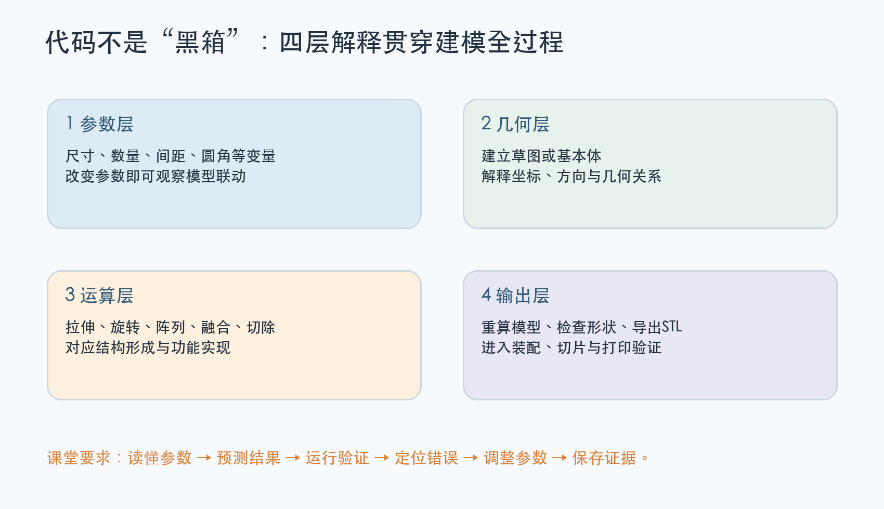
图3 网站与PPT采用的四层代码解释框架
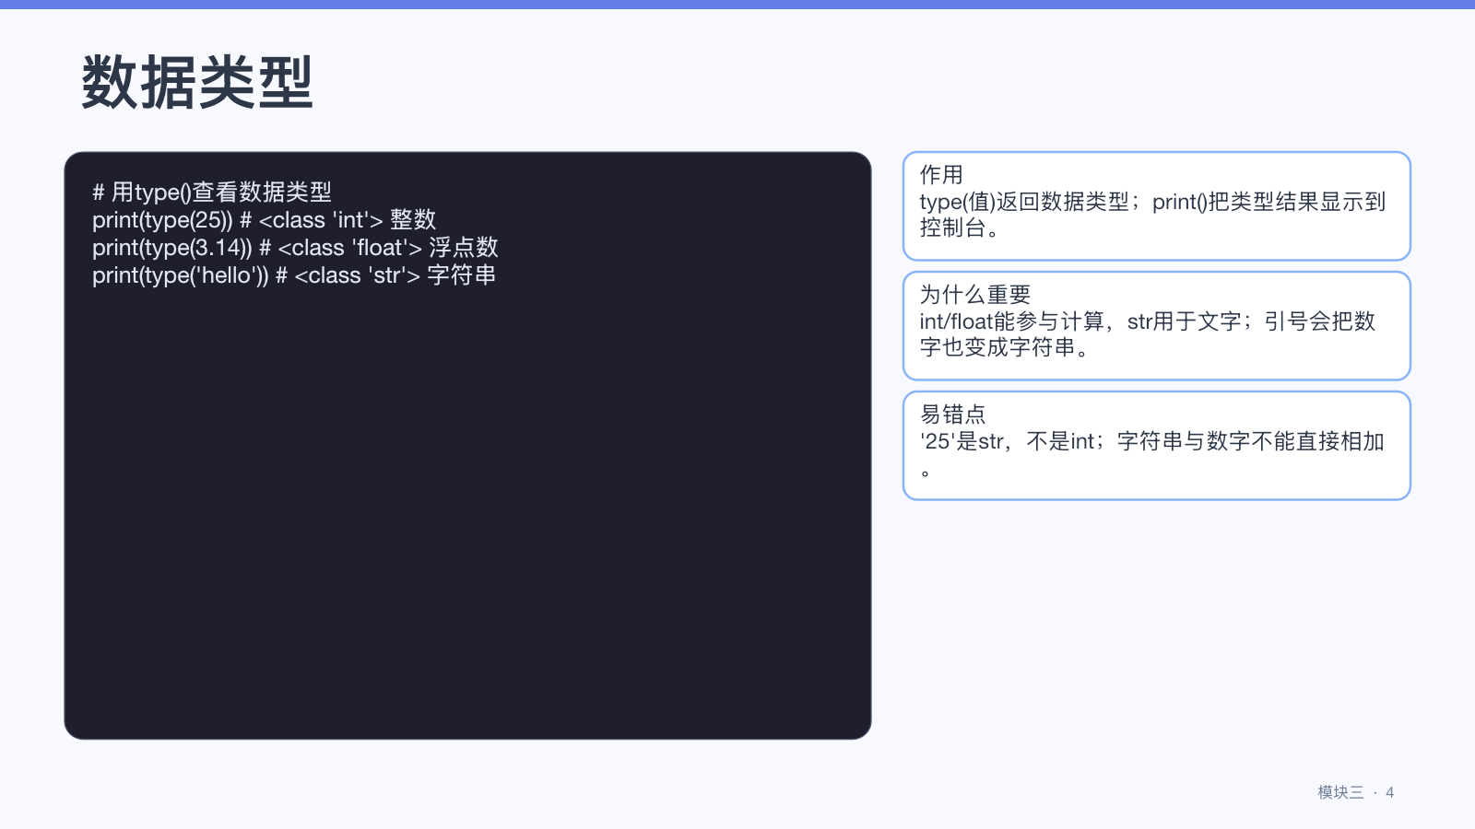
图4 可编辑PPT中的编程建模讲解页面

五、课堂实践与过程性研究
课题组完成两次具有完整记录链的研究课。研究课一于2025年11月8日在选修一班开展，主题为“参数化桌面笔筒编程建模”，30名学生参与；研究课二于2026年3月14日在选修二班开展，主题为“FreeCAD原生装配与运动验证”，30名学生参与。每次研究课均分别形成教学设计、研究活动记录、课堂实施与课后反思、听课评课记录，材料按一份文档对应一份PDF归档。
研究课一重点观察学生能否把需求转化为参数、能否理解圆周分布或重复结构、能否根据报错和模型结果完成调试。研究课二重点观察学生能否从零件尺寸关系推导装配间隙、能否正确选择原生Assembly约束、能否通过运动验证发现干涉。两次研究课显示，任务分解表、关键参数表、逐层代码注释和可视化检查点能明显减少无目的试错；教师在讲解中需要同时说清“执行什么”“为什么这样执行”“结果如何验证”。
课程实施对象为两个校本选修班，每班30人，共60人。班级独立实施并分别归档数据，同时在总体分析中合并为60人样本。公开材料使用A01—A30、B01—B30匿名编号，姓名对应关系由学校内部管理，以兼顾研究可追溯性和学生隐私。

图5 教学样件、装配对象与工程验证素材（均为教师参考样件）

六、真实测评数据与阶段成效
本阶段纳入分析的真实测评样本共60人。总体前测均值为67.7分，后测均值为80.1分，平均提升12.4分；60人后测均高于前测，其中44人提升达到10分及以上。选修一班30人的前测均值为67.8分、后测均值为80.8分、平均提升12.9分；选修二班30人的前测均值为67.5分、后测均值为79.4分、平均提升11.9分。两班起点接近，均呈现稳定提升，班级结果差异处于可继续通过教学观察解释的范围。
课程结束阶段的指标均值为：空间想象79.4、问题分解81.2、参数化思维82.1、调试迭代80.2、工程实践84.0、学习兴趣78.3，项目作品均值81.4。工程实践表现相对突出，说明课程中的建模、装配、仿真和打印任务对动手验证具有较强支撑；学习兴趣均值相对较低，提示后续要继续优化任务选择、分层挑战和展示反馈。上述数据属于描述性结果，课题组不以单一分数替代综合判断，而是与课堂记录、作品档案、访谈和研究课反思相互印证。
数据管理已经形成60人总表、两个30人班级表和统计分析工作簿。原始字段包括匿名编号、前测、后测、六维能力、学习兴趣、项目作品和数据来源；统计表通过公式计算样本量、均值、提升人数和班级结果，并配有图表。这样既能展示总体趋势，也能在需要时回到班级和个体层面复核。
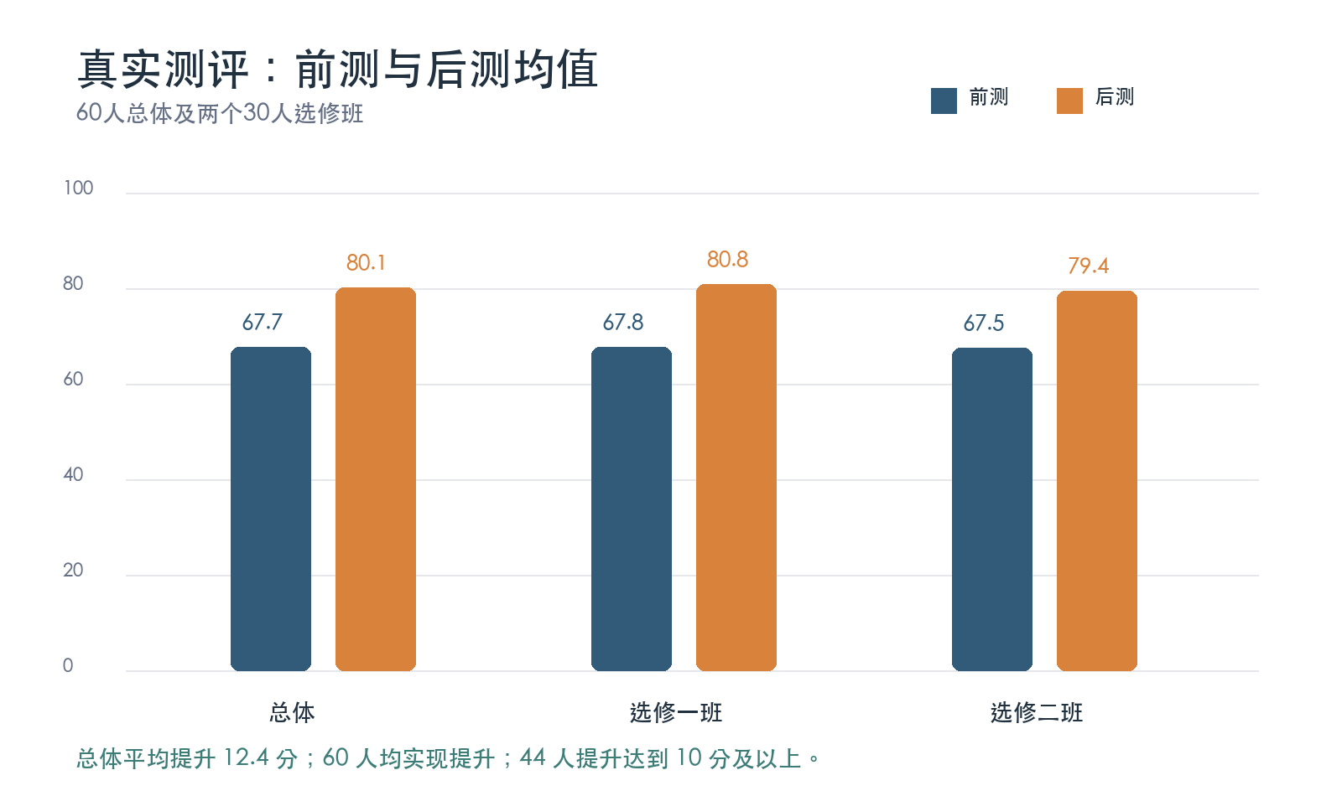
图6 60人总体及分班前后测均值
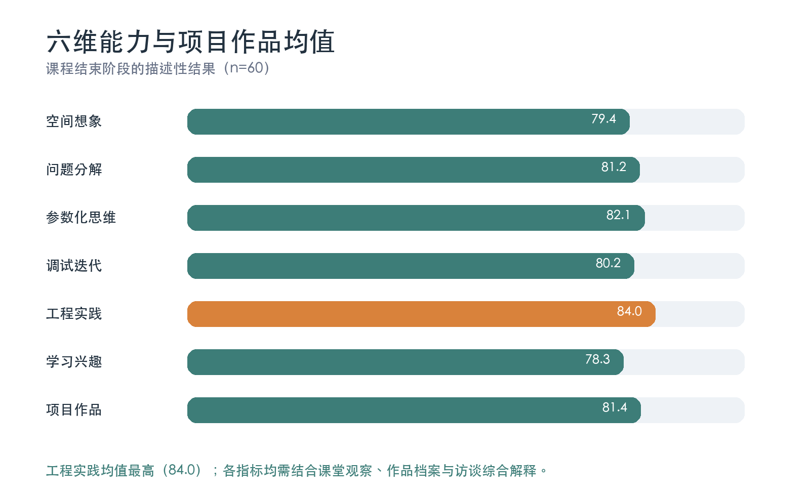
图7 六维能力与项目作品的课程结束阶段均值

七、典型项目的教学转化
钥匙扣项目是学生从二维草图进入三维特征建模的起点。教师先让学生观察成品轮廓和孔位，再把任务拆分为轮廓绘制、尺寸约束、文字或图案设计、拉伸、圆角和孔位检查。学生在完全约束和不完全约束的比较中理解几何关系，在改变长度、宽度和厚度时观察模型联动，从而建立“尺寸不是装饰性数字，而是设计关系”的意识。完成模型后，学生还要检查最薄处、孔边距和打印方向，使第一件作品就包含基本的工程判断。
参数化笔筒项目把Python语法放入可见的空间情境。学生先用参数表记录底面半径、高度、壁厚、孔洞数量、孔洞半径和分布角度，再把变量、循环和布尔运算逐步映射到模型变化。教师在关键语句旁解释输入、处理和输出，要求学生在运行前预测结果，在出现空模型、孔洞越界、壁厚不足或运算失败时依据中间形体定位原因。研究课一表明，当代码被拆成可验证的小段，并配合参数表和检查点时，学生更容易把语法错误、几何错误和设计错误区分开来。
带盖储物盒项目承担从零件建模进入装配关系的过渡任务。学生分别设计盒体和盒盖，根据打印精度设置配合间隙，并用FreeCAD原生Assembly工作台验证两者的位置、方向和开合关系。教师不把“约束成功”作为唯一目标，而是要求学生说明基准选择、约束自由度、间隙依据和干涉检查结果。研究课二将装配过程转化为结构推理：如果盒盖不能运动，学生需要判断是尺寸设计、基准选择还是约束组合的问题，并回到零件模型修改。
正弦拱桁架桥项目是课程跨学科融合度最高的任务。学生从跨度、拱高、节点数量和杆件截面等参数出发，用数学关系生成主拱与连接构件；在FreeCAD FEM中设置材料、边界约束和载荷，通过CalculiX计算变形与应力；随后比较不同结构方案，说明为何增加杆件、调整截面或改变节点分布。切片和打印阶段继续考虑模型方向、支撑、层高、填充和材料用量，并用承重或形变观察检验数字分析。该项目让数学公式、物理受力、程序规则和技术制作在同一证据链中相互解释。
综合项目鼓励学生从校园学习与生活情境中选题，如桌面收纳、支架、标识、工具辅助件或结构模型。项目文档至少包含需求说明、约束条件、草图方案、关键参数、代码或特征树说明、版本变化、验证结果和个人反思。展示环节不仅看作品是否完成，还要求学生回答“为什么采用这一结构”“哪一次修改最关键”“证据如何支持设计选择”。通过公开表达，学生把隐性的操作经验转化为可交流的工程语言。

八、研究实施与证据分析机制
为保证研究结论能够复核，课题组建立“计划—实施—观察—反思—再设计”的行动研究循环。每轮教学前明确研究问题和观察点，课堂中记录学生完成任务的路径、典型错误、教师支架和时间分配，课后通过评课记录、学生作品和测评结果形成判断，再将改进内容落实到下一版教学设计、网站页面或PPT。两次研究课分别聚焦参数化表达和原生装配，既关注学生最终是否完成任务，也关注其解释、调试和验证过程。
课堂观察重点记录学生的问题分解、参数表达、错误定位、同伴协作和证据表达。访谈围绕任务难度、关键帮助、失败原因、兴趣变化和迁移想法展开；作品评价同时观察功能、结构、参数合理性、可制造性、代码或特征树质量、文档和展示。前后测提供总体学习变化，六维指标和项目作品评分呈现课程结束阶段表现。不同证据回答不同问题，课题组通过相互印证提高判断的稳健性。
数据分析坚持总体与分班并列。60人总体结果用于呈现课程阶段趋势，两个30人班级结果用于检查实施稳定性和发现班级差异。对个体数据，课题组保留匿名编号，必要时可追踪某一学生前后测、维度表现和作品档案，但公开汇报不展示姓名。统计工作簿保留公式、原始表和说明页，避免手工抄录造成计算误差，也便于学校和评估专家复核。
成果审核采用“名称、时间、对象、数量、载体、原件位置”六要素。课程文件以现行21课时为准；装配软件以FreeCAD原生Assembly为准；网站与六套可编辑PPT采用同一模块名称和内容顺序；研究课记录按每份文档独立成PDF；60人数据明确由两个30人班级构成。课题直接成果与主持人同期相关论文、获奖成果分列，既完整呈现专业积累，也保持成果归属清楚。
课题组成员按照课程开发、课堂实施、技术支持、数据整理、观察评价和成果归档等任务协同工作。每次重要修订先核对开题论证书和现行课程口径，再检查网站、PPT、教学设计、样件与测评工具是否同步。对于软件版本和工作台变化，优先选择学校计算机能够稳定运行、学生能够重复操作的方案，并把安装、保存、命名、导出和异常处理写入课程资源，降低技术环境对研究实施的干扰。
研究同时关注课程的可推广性。所有核心资源尽量采用开源软件、通用文件格式和可编辑文本，教师可以依据本校课时、设备和学生基础调整任务难度。课程中的参数表、四层代码解释、装配检查表、FEM验证记录和作品档案结构可以迁移到其他通用技术、信息技术或创客课程。后续推广将以完整案例和证据说明为单位，避免只展示漂亮模型而忽略学习过程与评价依据，并持续接受实践检验。

九、阶段成果
第一，形成课题实施的课程文本体系，包括现行21课时口径、课程方案、课程大纲、课程评估方案、六模块教学设计、项目任务与评价工具。第二，形成21课时课程网站和六套真实可编辑PPT，网站与PPT对课程结构、FreeCAD原生Assembly、编程建模、FEM和3D打印流程保持一致。第三，形成钥匙扣、笔筒、手机支架、积木块、带盖储物盒、正弦拱桁架桥、切片参数对比块和综合项目等教学样件，配套FCStd、STL、生成代码与轴测图。
第四，形成两次研究课共八份完整记录，建立教学设计、研讨、课堂实施、反思和评课的连续证据。第五，形成前测卷、后测卷、作品评价量表、课堂观察量表、学生访谈提纲和匿名编号规则，并完成60人真实测评数据整理。第六，形成理论学习目录和成员学习笔记。第七，课题主持人同期形成多项与人工智能、技术与工程、通用技术教学相关的论文发表或获奖成果，这些成果作为课题研究的相关专业积累单列呈现，不替代本课题直接成果。

十、问题、改进措施与下一步计划
现阶段需要继续改进的重点不是材料真伪，而是证据之间的对应精度。其一，课程网站、PPT、教学设计和评价表已经较完整，后续要按每一课时建立统一编号，让目标、任务、代码、作品和评价记录可以快速互查。其二，两个班级的平均提升均较稳定，但学习兴趣、调试迭代等指标仍有提升空间，需要增加分层任务、可选择项目和同伴支持，减少学生在安装环境、语法错误和复杂界面上的非必要负担。
其三，学生作品档案要继续强化版本意识。每个项目应至少保留需求草图、参数表、关键代码、FCStd源文件、STL文件、切片参数、打印或验证照片、评价表和反思，形成从设计意图到工程结果的完整链条。其四，课题直接论文成果还需从现有真实课堂和数据中进一步提炼，重点围绕“编程建模的四层解释支架”“原生装配中的结构推理”“桥梁项目中的跨学科证据链”“基于作品与测评的综合评价”形成可投稿文本。
下一阶段将继续完成课程实施与迭代，补充不同难度任务，开展第三轮以上研究课或专题研讨；按相同口径持续积累匿名测评、课堂观察、访谈与作品数据，进行班级内、班级间和项目类型间的描述性比较；完善网站和PPT中的代码解释、常见错误与验证步骤；整理校本教材、案例集、学生实践手册和评价工具包；在2027年上半年完成成果汇编、校内展示、区域交流与结题材料。全过程继续坚持真实、可核、可追溯原则。

结论
截至中期检查节点，课题已经从“课程设想”进入“课程、资源、课堂、数据和评价相互支撑”的实践阶段。21课时六模块课程可实施，网站和可编辑PPT可持续迭代，两次研究课形成完整过程证据，60人真实测评显示两个班级均有稳定提升。下一阶段的重点是持续扩充学生作品版本档案、加强学习兴趣和调试支架、深化数据与课堂证据的对应分析，并将可复用的方法提炼为校本教材、案例集、评价工具包和课题直接论文成果。

主要附件索引
- 课题申报书、立项批复、开题报告与开题论证书。
- 现行21课时课程口径、课程方案、大纲、评估方案和六模块教学设计。
- 理论学习论文专著目录与课题组成员学习笔记。
- 研究课一、研究课二各4份完整PDF记录。
- 课程网站、六套可编辑PPT、教学样件FCStd/STL、代码和轴测图。
- 60人真实测评总表、两个30人班级表、统计分析工作簿和专项测评工具。
- 阶段性成果清单及主持人同期相关论文、证书和检索证明。

